# 1/ Đăng ký

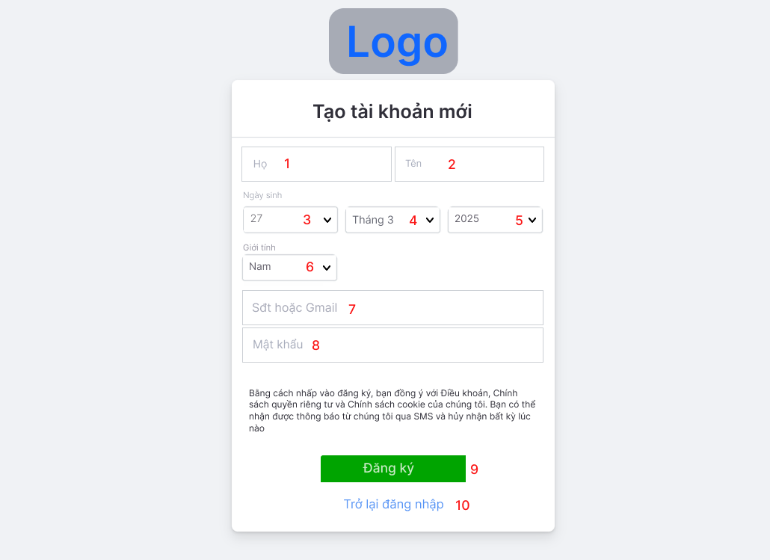

|  |  |  |  |
| --- | --- | --- | --- |
| ID | Tên | Kiểu | Chức năng |
| 1 | Nhập họ | Text box | Input |
| 2 | Nhập tên | Text box | Input |
| 3-5 | Chọn ngày tháng năm sinh | Combobox | Click |
| 6 | Giới tinh | Combobox | Click |
| 5 | Nhập sđt hoặc gmail | Text box | Input |
| 6 | Nhập mật khẩu | Text box | Input |
| 7 | Đăng ký | Button | Click |
| 8 | Trở về đăng nhập | Button | Click |

2/ Đăng nhập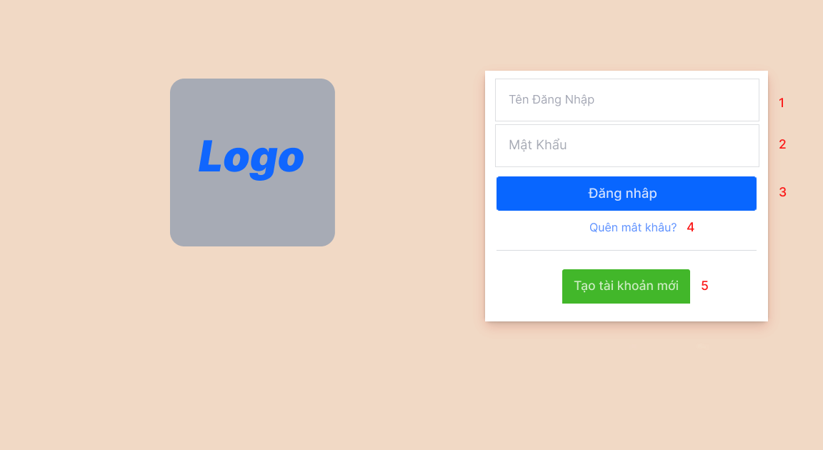

|  |  |  |  |
| --- | --- | --- | --- |
| ID | Tên | Kiểu | Chức năng |
| 1-2 | Nhập tên đăng nhập và mật khẩu | Text box | Input |
| 3 | Đăng nhập | Button | Click |
| 4 | Quên mật khẩu | Button | Click |
| 5 | Tạo tài khoản mới | Button | Click |

# 3/ Trang chủ

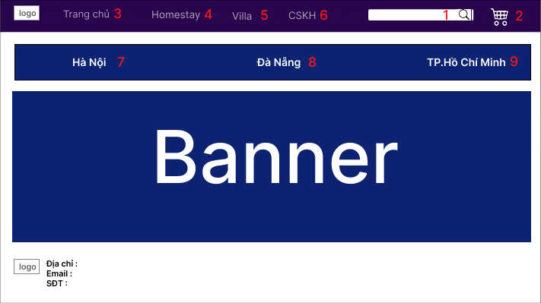

|  |  |  |  |
| --- | --- | --- | --- |
| ID | Tên | Kiểu | Chức năng |
| 1 | Tìm kiếm | Textbox | Input |
| 2 | Quản lý đặt phòng | Button | Click |
| 3-9 | Các danh mục | Button | Click |

# 4/Danh sách các phòng

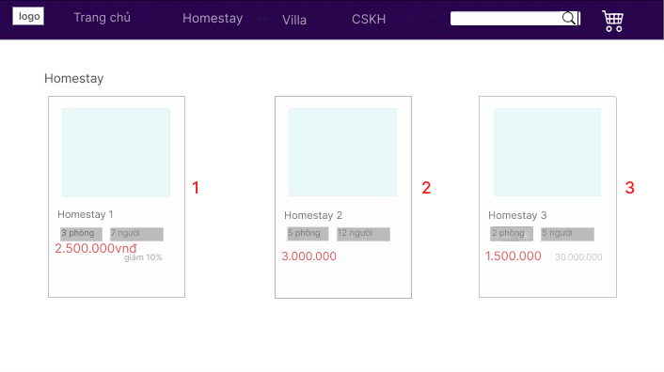

|  |  |  |  |
| --- | --- | --- | --- |
| ID | Tên | Kiểu | Chức năng |
| 1-3 | Phòng | Button | Click |

# 5/Chi tiết phòng

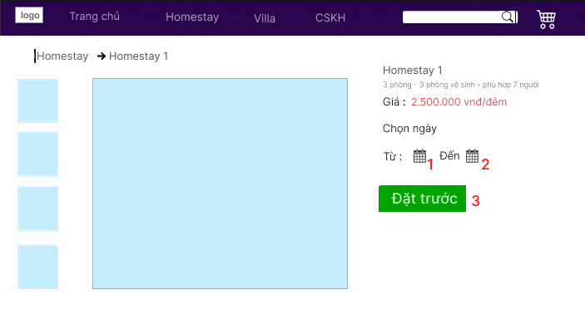

|  |  |  |  |
| --- | --- | --- | --- |
| ID | Tên | Kiểu | Chức năng |
| 1-2 | Chọn ngày – tháng – năm | Date picker | Click |
| 3 | Đặt trước | Button | Click |

# 6/Quản lý đơn đặt phòng

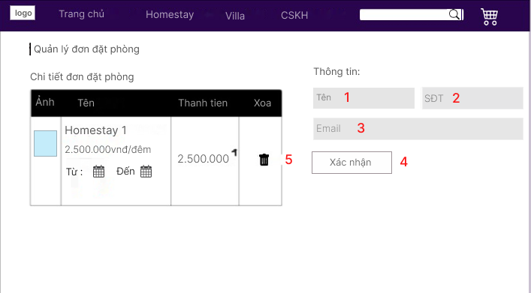

|  |  |  |  |
| --- | --- | --- | --- |
| ID | Tên | Kiểu | Chức năng |
| 1-3 | Nhập thông tin | Text box | Input |
| 4 | Xác nhận | Button | Click |
| 5 | Xóa | Button | Click |

# 7/Yêu cầu thanh toán

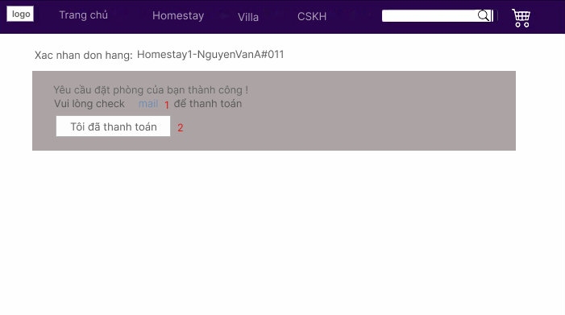

|  |  |  |  |
| --- | --- | --- | --- |
| ID | Tên | Kiểu | Chức năng |
| 1 | Mail | Linkbutton | Click |
| 2 | Xác nhận đã thanh toán | Button | Click |

# 8/Thanh toán thành công

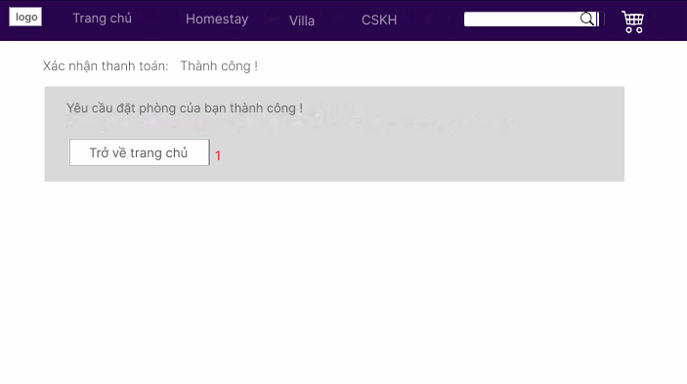

|  |  |  |  |
| --- | --- | --- | --- |
| ID | Tên | Kiểu | Chức năng |
| 1 | Trở về trang chủ | Button | Click |